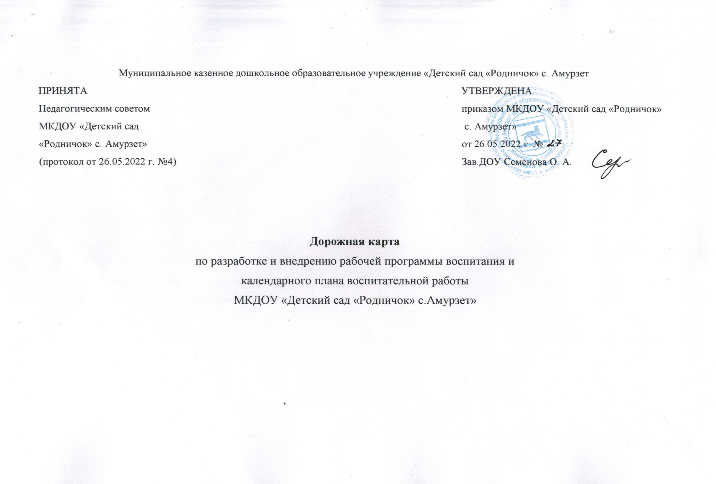
Муниципальное казенное дошкольное образовательное учреждение «Детский сад «Родничок» с. Амурзет
ПРИНЯТА  Педагогическим советом  МКДОУ «Детский сад  «Родничок» с. Амурзет»  (протокол от 26.05.2022 г. №4) |  | УТВЕРЖДЕНА  приказом МКДОУ «Детский сад «Родничок»  с. Амурзет»  от 26.05.2022 г. №  Зав.ДОУ Семенова О. А.

Дорожная карта
по разработке и внедрению рабочей программы воспитания и
календарного плана воспитательной работы
МКДОУ «Детский сад «Родничок» с.Амурзет»

Дорожная карта является инструментом по оптимизации процесса разработки рабочей программы воспитания и календарного плана воспитательной работы МКДОУ «Детский сад «Родничок» с.Амурзет».

Цель: системная организация деятельности педагогического коллектива по разработке рабочей программы воспитания.

Дорожная карта представляет собой систему мероприятий по следующим направлениям:
- организационно-управленческое обеспечение;
- мероприятия содержательного характера;
- обсуждение проекта рабочей программы воспитания с участниками образовательных отношений;
- нормативно-правовое обеспечение;
- кадровое обеспечение;
- информационно-методическое обеспечение и сопровождение процесса разработки и внедрения рабочей программы воспитания;
- финансовое обеспечение;
- материальное техническое обеспечение.
№ п/п | Название мероприятия |  |  |  | Ответственные исполнители | Сроки исполнения | Планируемый результат
- Организационно-управленческое обеспечение
1 |  | Создание рабочей группы по разработке рабочей программы воспитания и календарного плана воспитательной работы в ДОУ |  |  | Заведующий | май  2022 г. | Приказ о разработке рабочей программы воспитания МКДОУ
2 |  | Создание на сайте ДОУ постоянно действующего специального раздела по вопросам воспитания, освещения работы рабочей группы по разработке рабочей программы воспитания и календарного плана воспитательной работы  Обеспечение содержательного наполнения данного раздела сайта |  |  | Старший воспитатель | июнь  2022 -2023 учебный год | На сайте ДОУ создан постоянно действующий специальный раздел по вопросам воспитания.
3 |  | Планирование совместной работы с социальными партнерами ДОУ |  |  | Заведующий, старший воспитатель | июнь 2022 | Договоры с социальными партнерами об организации совместной деятельности в сфере воспитания
- Мероприятия содержательного характера
4 | Разработка проекта рабочей программы воспитания ДОУ |  |  | рабочая группа по разработке рабочей программы воспитания и календарного плана воспитательной работы |  | до 01.07.2022 | Проект рабочей программы воспитания
5 | Разработка календарных планов воспитательной работы |  |  | рабочая группа по разработке рабочей программы воспитания и календарного плана воспитательной работы |  | до 01.07.2022 | Календарный план воспитательной работы ДОУ на 2022-2023 учебный год
- Обсуждение проекта рабочей программы воспитания
6 | Обсуждение проекта рабочей программы воспитания на Педагогическом совете |  | Заведующий, старший воспитатель, рабочая группа по разработке рабочей программы воспитания и календарного плана воспитательной работы |  |  | август 2022 | Протокол заседания Педагогического совета
7 | Обсуждение проекта рабочей программы воспитания на родительском собрании |  | Заведующий, старший воспитатель, |  |  | август  2022 | Протокол заседания общего родительского собрания ДОУ
8 | Корректирование проекта рабочей программы воспитания в соответствии с решениями Педагогического совета ДОУ и учетом мнения родителей |  | рабочая группа по разработке рабочей программы воспитания и календарного плана воспитательной работы |  |  | август  2022 | Проект рабочей программы воспитания с внесенными в него изменениями
- Нормативно-правовое обеспечение
9 | Разработка локальных актов, регламентирующих деятельность ДОУ по реализации рабочей программы воспитания |  | Заведующий |  |  | май - июнь 2022 | Протоколы заседаний рабочей группы
10 | Утверждение рабочей программы воспитания ДОУ |  | Заведующий |  |  | до 1 сентября 2022 | Приказ об утверждении рабочей программы воспитания
11 | Внесение рабочей программы воспитания в состав Основной образовательной программы МКДОУ |  | Старший воспитатель, |  |  | август  2022 | Приказ о внесении изменений в Основную образовательную программу МКДОУ
- Информационно-методическое обеспечение и сопровождение
процесса разработки и внедрения рабочей программы воспитания
12 | Организация и проведение цикла совещаний по вопросам реализации в ДОУ ФЗ № 304, разработки и внедрения рабочей программы воспитания, ежегодного календарного плана воспитательной работы |  |  |  | Заведующий, старший воспитатель | в течение учебного года | Протоколы совещаний
13 | Информирование родителей (законных представителей) о внесенных изменениях в Основную образовательную программу МКДОУ |  |  |  | Заведующий, старший воспитатель, | август  2022 | Сайт ДОУ
14 | Размещение Основной образовательной программы МКДОУ, включающей рабочую программу воспитания, на официальном сайте ДОУ |  |  |  | старший воспитатель, | до 1 сентября 2022 | Сайт ДОУ
15 | Размещение на сайте ДОУ ежегодного календарного плана воспитательной работы на 2022/2023 учебный год |  |  |  | старший воспитатель, | до  1 сентября 2022 | Сайт ДОУ
- Материально-техническое обеспечение
16 | Укрепление материально-технической базы ДОУ в целях реализации мероприятий рабочей программы воспитания |  |  |  | Заведующий, старший воспитатель, | в течение учебного года | Программа развития ДОУ.
- Внутренний мониторинг
17 | Внутренний мониторинг реализации дорожной карты |  |  |  | старший воспитатель, | ежемесячно | Аналитические справки

